营商惠企助手用户使用手册
——AI驱动的惠企政策精准匹配平台
Version 1.0 | 2025年

一、产品定位
通过AI大模型技术实现：
✅ 惠企政策秒级解析
✅ 企业个性化政策匹配
✅ 政策申报全流程提效
解决企业"找不到、看不懂、错过政策红利"的核心痛点

二、操作全流程
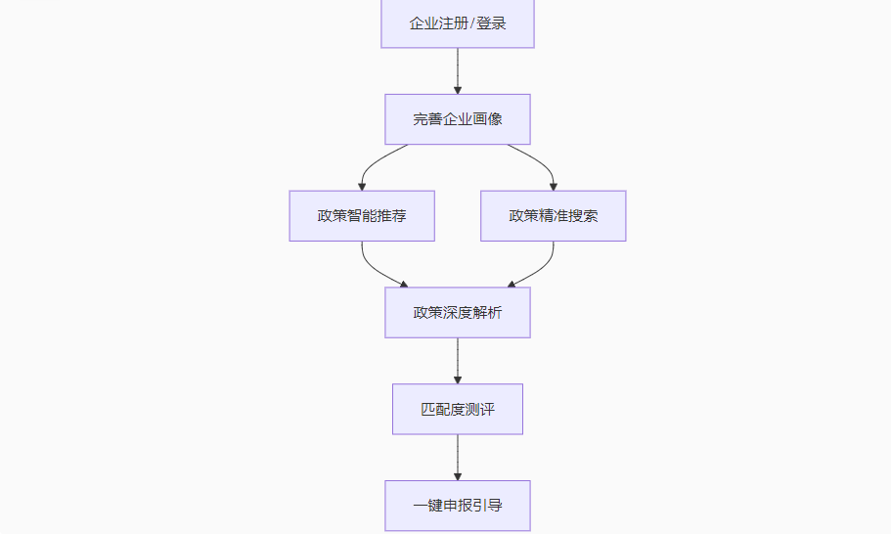

三、核心功能详解

1. 企业画像配置（政策匹配基石）
路径：个人中心 > 企业档案管理
必填字段 | 说明 | 示例值
企业规模 | 人数/营收区间 | 100人/5000万
所属行业 | 国民经济行业分类 | 软件和信息技术服务业
核心资质 | 高新技术企业等认证 | 专精特新“小巨人”
研发投入占比 | 近三年平均值 | 8.2%
知识产权数量 | 专利/商标/软著 | 发明专利15项
💡 提示：完整填写画像可使政策匹配准确率提升90%

2. 政策智能推荐（主动推送）
路径：首页 > 我的政策推荐

3. 政策精准搜索（语义级检索）
路径：首页搜索框
支持场景：
搜索方式 | 示例语句 | 返回结果
自然语言描述 | “制造业小微企业技改补贴” | 显示2025技术改造专项资金等政策
政策编号查询 | “工信部〔2025〕28号文” | 政策原文+解读版
组合条件筛选 | 地域[上海]+行业[生物医药] | 生成定制化政策清单
技术亮点：支持模糊搜索（如“研发费补”自动联想“研发费用加计扣除”）

4. 政策解析报告（AI深度解读）
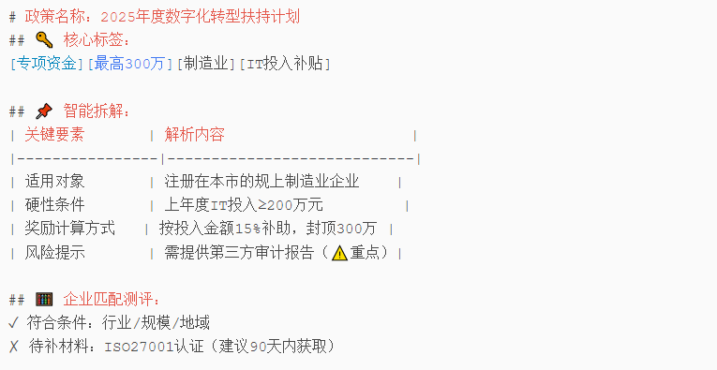

四、高频问题解决方案
问题类型 | 操作指引
政策条件理解模糊 | 点击「AI政策顾问」实时问答
匹配度低于60% | 检查企业画像完整性 → 重新测评
申报材料准备 | 使用「材料生成器」自动模板
历史政策查询 | 档案馆 > 按年份/部门筛选

